2021年信息技术结业考试复习资料

中央处理器 运算器（执行运算、比较、判断等）
( CPU ) 控制器 (指挥计算机的一切动作)
主机 只读存储器ROM（断电后信息不丢失）
硬件 内存储器
存储器
(主存储器) 随机存储器RAM（断电后信息丢失）
外存储器(辅助存储器)：硬盘、软盘、光盘、优盘
*1、 外部设备 输入设备：鼠标、扫描仪、条形码阅读器、触摸屏
I/O设备
计算机系统 输出设备：显示器、打印机、绘图仪、触摸屏

系统软件：操作系统（Dos、windows、unix、linux、iOS、Android）
软件
应用软件（除系统软件外） 如：▲文字处理软件：WPS、Word
▲网页设计工具软件：Frontpage、Dreamweaver
▲音频处理软件：GoldWave、CoolEdit、 Audacity
▲视频处理软件：绘声绘影（Video Studio）、超级转换秀、Advanced X Video Converter、Movie Maker
▲图像处理工具软件：PhotoShop、 ACDsee
▲动画制作软件： Gif Animator、 Flash
▲数据库管理系统软件：FoxPro、SQL Server
▲网上浏览和通讯软件：IE、Outlook、QQ
▲视频播放软件有：暴风影音、QQ影音、RealPlayer、Kmplayer、Windows Media Player

*2、计算机硬件是指计算机实际设备的总称。它由 运算器 、__控制器 、__存储器__、 输入设备
和 输出设备 等五部分组成。
*3、存储器包括__内存储器__和_外存储器___。内存储器（也叫主存储器）分为ROM和RAM。
ROM（只读存储器）存放了计算机硬件最基本的输入输出控制程序，只能从中读出信息，不能写入信息，停电后信息也不会丢失。
RAM（随机存储器）既可读出信息，也可写入信息。停电后其中的信息将全部丢失。
*4、计算机存储器容量的各种单位换算：
1）、计算机要处理的事和物，最终都必须变成 二进制 编码。只能识别二进制，即由0和1组成的编码。0和1存储需要占用1个bit位， bit（位）是计算机最小存储单位，
2）、而我们一般将字节（B）作为基本单位。一个字节占用8位， 即1B= 8bit 。
基本容量单位是：B（byte字节）、KB（千字节）、MB（兆字节）、GB（千兆字节）
单位换算：1KB=1024B 1MB=1024KB 1GB=1024MB 1TB=1024GB
3）、存放1个英文字母需要_ 1个字节 _字节（8位）；存放1个汉字需要_ 2个字节___字节（16位）
举例：1.44MB的软盘可存储1.44×1024×1024/2个汉字。
- 目前大家使用的计算机主要的电子元件是（ D ）。
发展顺序：①电子管- ②晶体管③中小规模集成电路④大规模集成电路
A.晶体管 B.中小规模集成电路 C.电子管 D.大规模集成电路
6、计算机病毒是隐藏在计算机系统中的一种__程序___，它通过 自我复制 或者 修改其他程序 扰乱计算机系统的正常工作。我们在计算机中安装了病毒防治软件之后，还要注意经常对其进行__更新（升级）___，以防范新的计算机病毒。
7.信息安全包括 ___信息系统安全 __和___信息内容安全___两部分。
8.操作系统的主要功能是（ D ）和为用户提供一个方便易用的环境（人机交互的界面）。
A、加快计算运行速度 B、处理有关文档
C、编译语言 D、控制与管理软硬件资源
9.在Windows xp中，为了将C盘Temp文件夹下一个的文件移动到D盘上，在选定这个文件后：正确的做法是（C）
A、拖动此文件到D盘 B、按下<Ctrl>键，拖动到D盘
C、按下<Shift>键，拖动到D盘 D、按下<Alt>键，拖动到D盘
复制（拷贝）、移动文件或文件夹的几种方法：
1）在同一个盘中，直接拖曳是进行（移动）操作。
2）在不同的盘中，直接拖曳是进行（复制）操作。
3）在任何情况下，按住< Shift >键不放，同时拖曳鼠标，是进行（移动）操作。
4）在任何情况下，按住< Ctrl >键不放，同时拖曳鼠标，是进行（复制）操作。
10、操作系统的功能是合理管理、分配和协调计算机的软件和硬件资源，它包括了处理器管理、存储管理、
__ 设备管理 、_文件管理___等内容。
11.在windows中，关于文件夹和文件名称说法错误的是（ A ）
A.文件夹和文件的名称最多可以用250个字符 (正确是255个字符)
B.文件名由文件主名和扩展名组成，主名和扩展名之间用“.”分隔
C.可以使用汉字，但是不包括? : " * < > \ / |等字符
D.扩展名一般用来标明文件的属性或类型
*12、在计算机中资源信息都是以__文件__的形式存储。文件名由_文件主名 和_扩展名_ 组成。
◇ exe表示可执行程序文件 ◇ txt表示文本文件
◇ ttf表示字体文件 ◇ doc表示word文件 (docx)
◇ xls表示WPS表格文件 (xlsx) ◇ ppt 表示PowerPoint文件 (pptx)
*13、下面哪些是图像格式_ bmp， jpg， gif， png ,
哪些是音频格式___mp3， midi， wma， wav___，
哪些是视频格式__mkv，avi， mpg， ra， mov， flv， mp4 。
mkv mp3 bmp midi avi jpg mpg rm gif png wma mov wav flv mp4
midi格式的音乐是电子合成音，不能记录自然界或人的声音。

14、多媒体指的是__文本 _、图像、图形、_声音、 动画、 视频__等多种形态信息的处理和集成呈现。多媒体技术是一门综合的信息处理技术。
15、多媒体作品是指人们可以借助 计算机 ，将文本、图像、图形、动画、 声音
和 视频 等多种信息，按照一定的目标和 主题 ，组织、编辑、合成的作品。多媒体作品创作过程一般流程有 确定主题 、分析与策划、 采集与加工 、作品集成、测试与评价等环节。
16、计算机中图的编码方式有两种： 位图 和 矢量图 。位图又称点阵图，位图中的每个单元叫做一个像素。像素点是组成图像最基本的元素。
17、计算机网络是指把地理上分散的多台独立自主的计算机通过软、硬件设备互连，以实现
资源共享 和 信息交换 的系统。
- 根据计算机网络的覆盖范围和计算机之间连接的距离，可将网络分为 局域网 、 城域网 和
广域网 。因特网又称互联网，是目前世界上最大的一个 广域网 。
19、 SOHO 网络是现今家庭和小型办公室最常用的局域网，特点是连接简单，成本低。
20、 Ping 命令是网络测试中最常用的命令，凡是使用TCP/IP协议的计算机都可以使用ping命令来测试计算机网络是否连通。 Ipconfig 命令可以查看我们配置的网络情况。
21、接入Internet的计算机必须共同遵守 TCP/IP 协议。
22、一个网站的网址有： IP地址 和 域名地址 两种形式。 域名服务器 （DNS）负责把域名转换为因特网的IP地址。
*23、 IP地址 是用来唯一标识互联网上计算机的逻辑地址。IP地址分成 4 段，每段由 0～255 的整数组成，中间用 圆点 分隔。每个IP地址都是 唯一 的。
*24、从网站的域名，我们可以了解到 网站类别 和 所在国家或地区 等特征。如：
顶级域名：edu（教育及研究机构） gov（政府机构） net（网络服务机构）
com（商业机构） mil（军事部门） org（非盈利性组织） int（国际性组织）
cn（中国） ca（加拿大） ru（俄罗斯） it（意大利）
25、因特网是用 统一资源定位（URL） 来标识网络文件的，URL的一般形式为：
<协议>：//<域名>/<目录>/<文件名>
如：http：//www.pep.com.cn/mrxx/index.htm 其中，http是超文本传输协议。
- 因特网的常见功能： 信息浏览 即WWW（world wide web）浏览 、 电子邮件 即E—mail 、
远程登录 即Telnet 、 文件传输服务 即FTP 。
27、邮件地址结构是： 邮件帐号 @ 邮件服务器域名 如：hsyxqx @ 126.com
28、搜索引擎通常提供了两种方式进行信息查询，一种是 分类目录检索法 ，另一种是 关键词检索法 。
- WPS电子表格
29、在WPS表格中，当在一个单元格中输入公式的时候，要先输入 等号“=” 。如果要在A4单元格计算出A1、A2、A3三个单元格的数值的和，可以利用函数计算，即在A4单元格输入 =sum(A1:A3) ；也可以利用公式计算，即在A4单元格输入 =A1+A2+A3 。
30、在WPS表格中，分类汇总前必须对要分类的项目进行 排序 。（ √ ）
31、WPS的电子表格文件也称为 工作簿文件 ，新建的第一个工作簿文件，其名默认为__工作簿1__；一个工作簿文件可以只有__一张__工作表，也可以有_多张___工作表，每张工作表有一个_标签_，默认名分别是“Sheet 1”“Sheet 2”“Sheet 3”……；通过右击工作表的标签名，选择“重命名”命令，可以改变工作表的标签名。
32、在WPS表格工作表中，我们要找出符合某些条件的记录通常可以通过 自动筛选 来实现。在筛选条件中，_*__号和_？_号称为通配符，可以用它们代替单个或多个的任意字符，也就是说，一个未知的字符可以用一个__？__号来代表，若干个未知的字符可以用_*__号来代表。
33、在WPS表格图表有10多种，常用的图形有 柱形图 图、 饼图 图和， 折线图 图三大类。
34、函数
  - 求总和（SUM）
  - 求平均数(AVERAGE)
  - 求最大值（MAX）
  - 求最小值（MIN）
35、公式： 编辑公式“=”（+ - * /）编辑公式要引用单元格，不要用具体的数值。

- App Inventor手机积木式编程
36、APP Inventor是一款基于web的Android应用开发工具，2009年诞生于谷歌实验室，2012年开始由麻省理工学院托管维护。可访问中国官方服务器http://app.gzjkw.net/
37、APP Inventor开发界面主要分两大界面：设计界面和编程界面。
设计界面有“组件面板”、“工作区域”、“组件列表”“属性面板”和“素材”五大面板。
编程界面由“代码块”和“工作区域”两大面板组成。
38、组件：web浏览框（天气预报等）、画布（涂鸦）
非可视化组件：“加速度传感器”、“语音合成器”（听单词）。
第三方硬件：“以太网采集控制器”（开关灯）
39、要实现摇一摇的功能，需要一个“加速度传感器”组件。
40、要实现朗读单词的功能，需要一个“语音合成器”组件。
41、APP Inventor提供了三种测试方式：①AI伴侣、②模拟器、③USB端口。
42、在APP Inventor中，默认每行只能放一个组件。要整齐，可使用“水平布局”“垂直布局”“表格布局”等界面布局中的组件。
43、 App Inventor导出项目的文件扩展名是（ C、aia ）。
A、exe B、apk C、aia D、fla
- Python程序设计复习要点
44、在以下字符中，可以作为Python程序的合法变量名的是（ B ）。
A、Print B、是否团员 C、student-name D、2S
45、下列数据中属于正确的Python变量名的是（ C ）。
A、None B、False C、"name" D、dim
46、将数学表达式写为PY表达式__(a*b)/(a+b)_____，
如果a是偶数，则 a%2==0____。
三位数d中每位数字之和可以表示为 d=x%10 + x//10%10 + x//100
x%10 可以拿到三位数的个位数
x//10%10 可以拿到十位数
x//100 可以拿到三位数的百位数

- Python算术运算
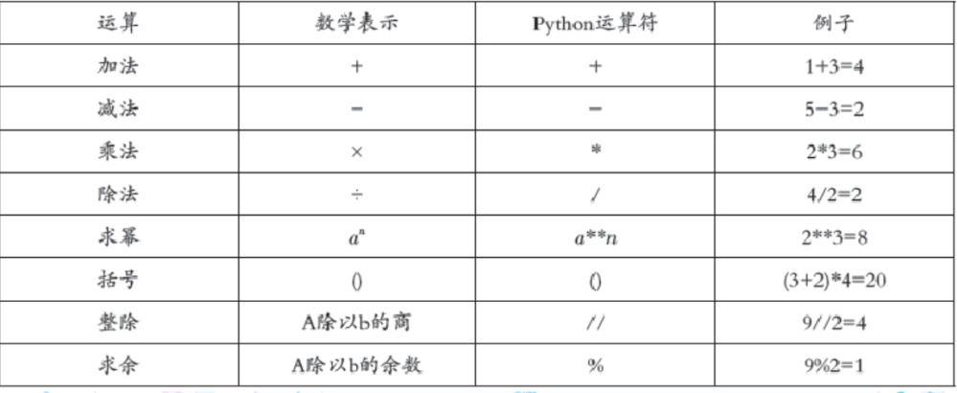

Python关系运算
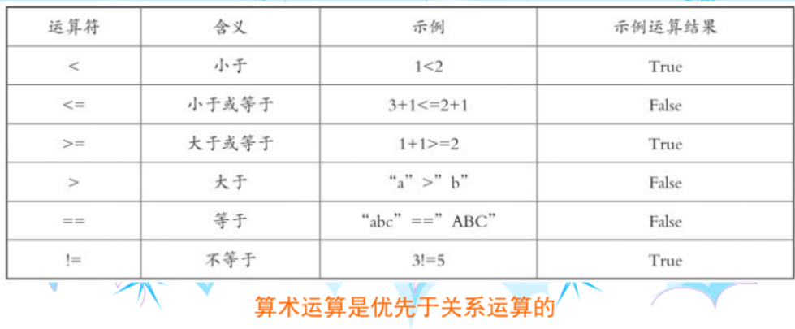
Python赋值运算
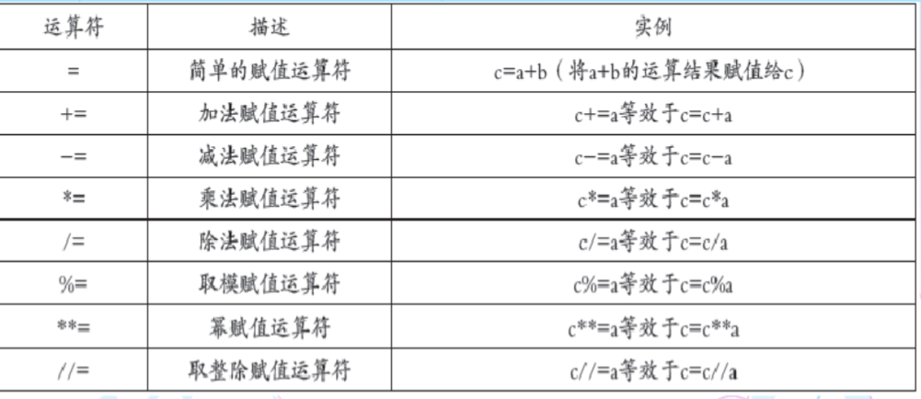

- ___冯•诺伊曼 被称为“现代电子计算机之父”，他提出了 存储程序控制 的计算机工作思想。
_程序 _是指由人根据需要事先编写的一系列控制计算机工作的___命令 。
49、程序设计语言，总的来说可以分成
__ 机器语言 （特点：由二进制编码表示，难于编码和阅读）、
___汇编语言___（特点：易于记忆，实质和机器语言相同）、
___高级语言___（特点：通俗易懂，如 Python 、VB、C语言、Java等）。
50、程序中的数据类型、转换函数：
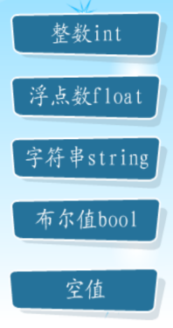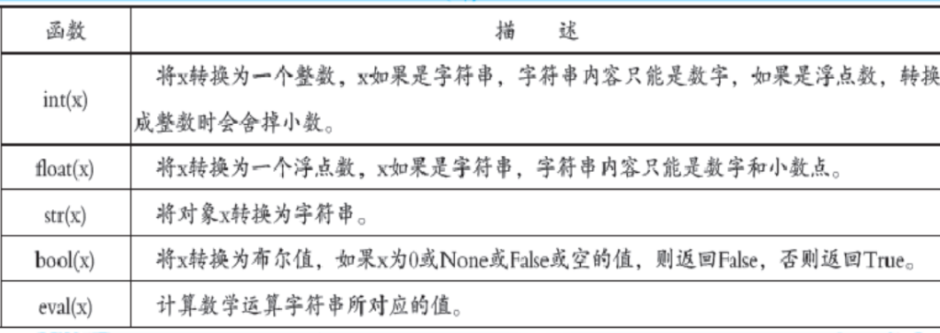
51、__ 常量 、 是在程序运行过程中始终固定不变的量。
_ __变量_____表示存储单元，在程序运行过程中可以取不同的值。
52、程序设计的一般步骤：
提出问题分析问题设计算法编写程序代码运行调试程序问题解决

53、变量名必须符合以下的约定：
（1）变量名只能由大小写字母、汉字、数字和下划线组成。
（2）变量名不能以数字开头。
（3）变量名中不能有空格。
（4）变量名 区分 大小写。
（5）变量名不能和Python的内置关键字重复。

54、程序设计的三种基本结构分别是_ 顺序结构 、 分支结构 、 循环结构 。
55、输入输出语句：

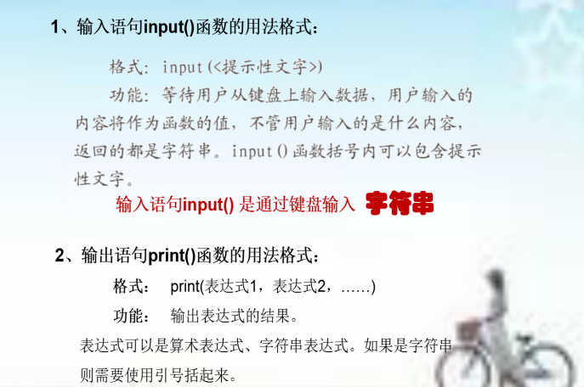
（1）输入圆的半径r；
（2）计算圆的面积s=pi*r*r和周长c=2*pi*r；
（3）输出圆的面积s和周长c；
r=float(input('请输入圆的半径：'))
pi=3.14
s=pi*r*r
c=2*pi*r
print(“圆的面积s=“,s)
print(“圆的周长c=“,c)

56、 分支结构——条件语句：
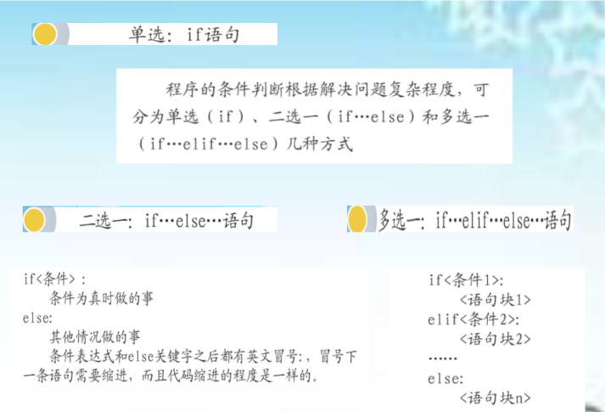
（1）输入PM2.5指数值pm；
（2）判断变量pm的值是否小于75，如果结果为True，则输出为“空气质量良好”；否则，为“有污染”。

pm=float(input("请输入PM2.5指数："))
if pm<75:
print("空气质量良好")
else:
print("有污染")
57、 循环结构：
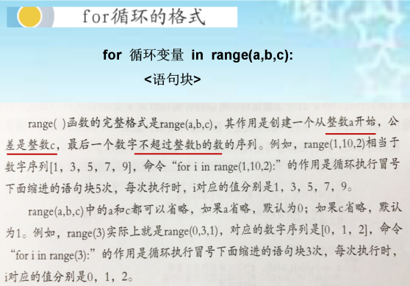
二、求输入一个大于0的整数的阶乘。例如5的阶乘5！=1*2*3*4*5=120
s=1
n=int(input("自然数n="))
for i in range(1,n+1,1):
s=s*i
print ("自然数之积=",s)

一、求1+2+3+……+n的值(自然数之和）
s=0
n=int(input(“自然数n=“))
for i in range(1,n+1,1):
s=s+i
print ("自然数之和=",s)

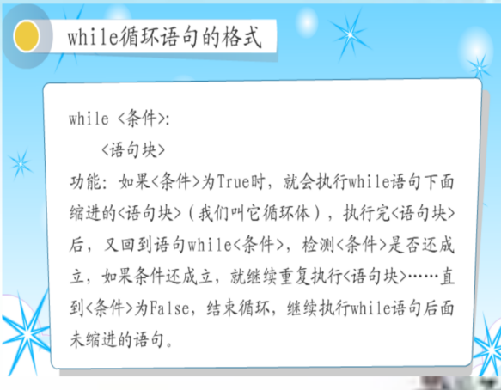
编写程序求“1+2+3+……”加到多少时，累加的和s大于1000.
s=0
i=0
While s<=1000:
i=i+1
s=s+i
print (“i=“,i)
while循环增加了一个计数变量i，在循环前给计数变量i赋值，然后不断对计数变量更新，从而实现循环。

- 《动画制作初步》复习要点
58、动画从空间视觉效果上看，主要有二维动画（平面动画）和三维动画（空间动画）两种。
59、与电影、电视一样，动画的基本原理都是视觉的 暂留原理 。
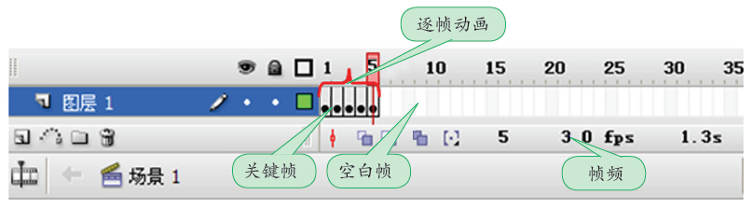
60、flash动画文件的扩展是 . fla ，影片文件的扩展名是 .swf 。
61
- 帧是用小格符号表示的，有画面内容的叫“关键帧”，用实心小圆“.”表示。
- 我们把单位时间内播放帧的多少称为“帧频”。默认帧频为12帧/秒。
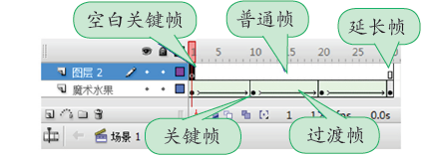
62
4

  - 空白关键帧：显示为一个有空心小圆的帧。一般用于截断前面帧里的内容显示。
  - 延长帧：显示为一个有空心矩形的帧。将关键帧的内容原样延时显示到该帧。
  - 普通帧：显示的内容和它前相邻关键帧的内容一样，起到延时显示关键帧的作用。
  - 过度帧：补间动画的两个关键帧之间的普通帧为过渡帧。
63、Flash自动完成这两个关键帧之间的渐变过程，这种动画就是补间动画。补间动画有两种类型分别是形状补间和动画补间。
- 形状补间，创建由一种形状（对象1）变为另外一种形状（对象2）的动画。
- 动画补间，可以创建指定对象的位置、大小、颜色等性质改变的动画（同一对象）。时间轴背景颜色是很浅的淡蓝色
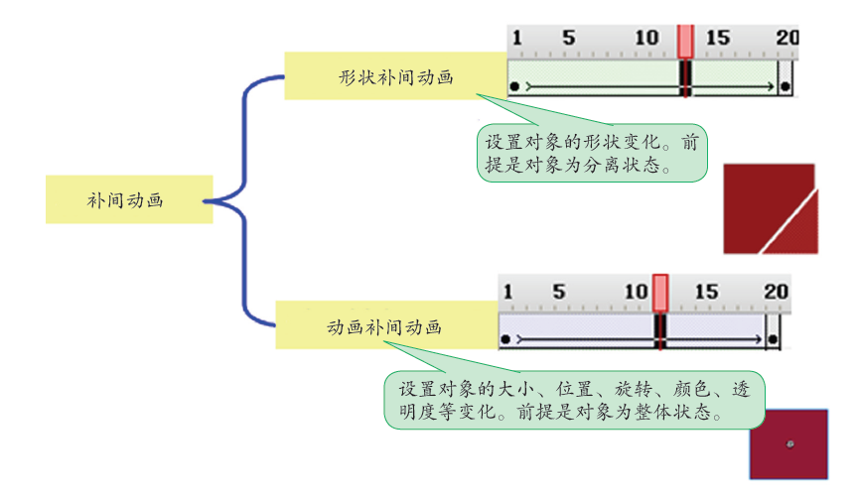
浅绿色的

淡蓝色的

64、在Flash中主要有三种元件类型：图形元件、影片剪辑元件、按钮元件。
- 图形元件，可创建动画片段，不可添加交互式控件和声音。
- 影片剪辑元件，可创建动画片段，可以添加交互式控件和声音。
- 按钮元件，创建响应鼠标单击、经过或其他动作的交互式按钮。
65、元件的特点。
- 元件是指Flash动画中的独立元素，可以是文字、图形、按钮、动画片段等。
- 元件存放在库里，可在同一个甚至不同Flash文件中反复使用，不会增加文件大小。
- 如果元件被重新编辑了，那么在整个Flash动画的同一个元件都将自动更新。
- 在播放Flash动画的时候，元件只下载一次，有利于在因特网上的传递与播放。

